Thierry Lötscher & Fabrizio Poli

19.04.2023

M153 Datenbank Projekt

Auto Leasing

# Inhaltsverzeichnis

1 Inhaltsverzeichnis 1

2 Kurzbeschreibung 2

3 Abgegebene Dateien 2

3.1 M153_AutoLeasing_Lötscher_Thierry_Poli_Fabrizio.zip: 2

4 ER-Diagramm AutoLeasing Datenbank 2

5 Relationales Modell AutoLeasing Datenbank 2

6 Funktionen Beschreibung und Anwendung 2

6.1 GetDurchschnittlicheZahlungenNachMarke 2

6.1.1 GetDurchschnittlicheZahlungenNachMarke Anwendung 3

6.2 GetKundeFahrzeuge 3

6.2.1 GetKundeFahrzeuge Anwendung 4

7 Stored Procedures Beschreibung und Anwendung 4

7.1 AddFahrzeug 4

7.1.1 AddFahrzeug Anwendung 5

7.2 GetLeasingVertragDetails 5

7.2.1 GetLeasingVertragDetails Anwendung 6

8 Beschreibung der Tests 6

8.1 GetDurchschnittlicheZahlungenNachMarke 6

8.2 GetKundeFahrzeuge 6

8.3 AddFahrzeug 7

8.4 GetLeasingVertragDetails 7

# 2 Kurzbeschreibung

Wir haben eine Datenbank für ein mögliches Auto Leasing Unternehmen gemacht. Die Datenbank beinhaltet Kundendaten sowie Informationen über alle Zahlungen oder geleasten Autos welche über einfache Abfragen oder Funktionen / Stored Procedures geholt werden können. Wir haben uns vor allem auf Luxusautos fokussiert.

# 3 Abgegebene Dateien

## 3.1 M153_AutoLeasing_Lötscher_Thierry_Poli_Fabrizio.zip:

* M153_AutoLeasing.docx
* M153_AutoLeasing_Insert.sql
* M153_AutoLeasing_Create.sql
* M153_AutoLeasing_fn_GetKundenFahrzeuge.sql
* M153_AutoLeasing_fn_GetDurchschnittsZahlungen.sql
* M153_AutoLeasing_sp_AddFahrzeug.sql
* M153_AutoLeasing_sp_GetLeasingVertragDetails.sql

# 4 ER-Diagramm AutoLeasing Datenbank

# 5 Relationales Modell AutoLeasing Datenbank

# 6 Funktionen Beschreibung und Anwendung

## 6.1 GetDurchschnittlicheZahlungenNachMarke

Mit dieser Funktion kann man die durchschnittliche Zahlung nach Automarke herauslesen.

Es wird eine Zwischentabelle erstellt in der die SELECT Abfrage gespeichert wird.

* File: M153_AutoLeasing_fn_GetDurchschnittlicheZahlungenNachMarke.sql

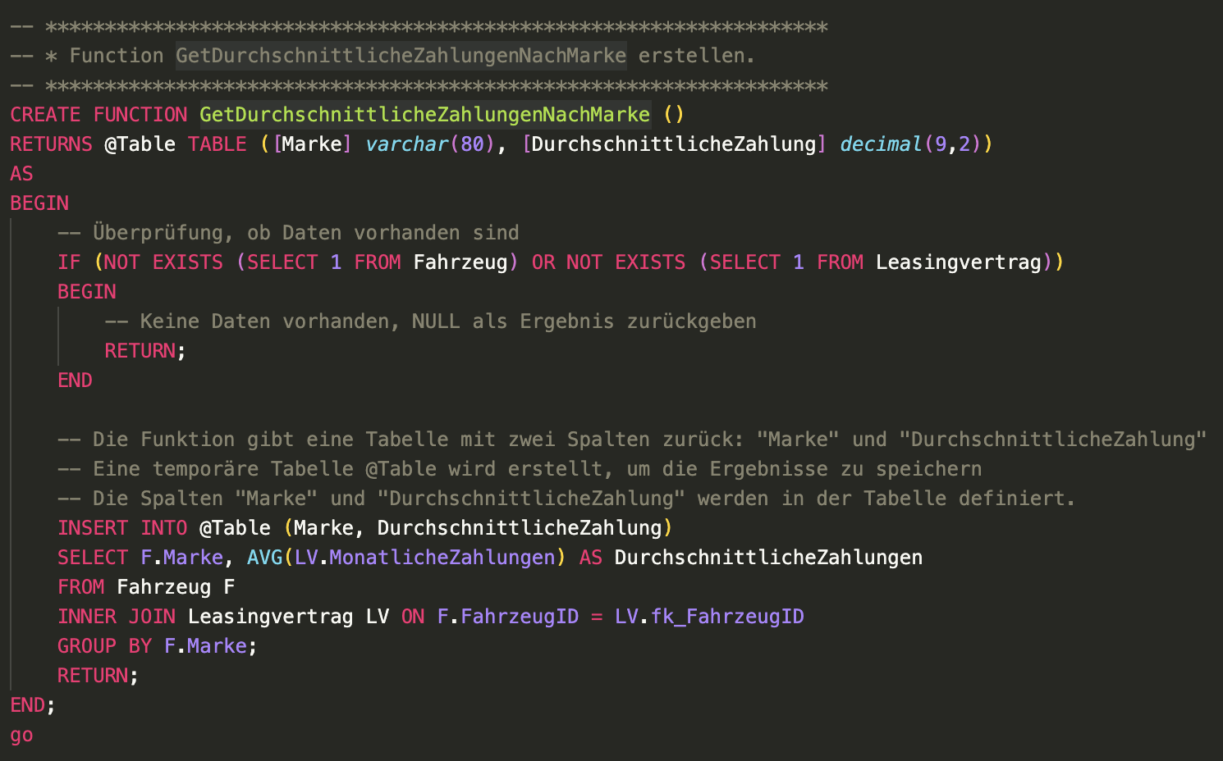

### 6.1.1 GetDurchschnittlicheZahlungenNachMarke Anwendung



## 6.2 GetKundeFahrzeuge

Wenn man diese Funktion auführt wird eine Tabelle zurück gegeben bei der man die Kunden mit den geleasten Autos sieht.

* File: M153_AutoLeasing_fn_ GetKundeFahrzeuge.sql

### 6.2.1 GetKundeFahrzeuge Anwendung



# 7 Stored Procedures Beschreibung und Anwendung

## 7.1 AddFahrzeug

Mit diesem Stored Procedure kann man ein Auto zur Fahrzeug Tabelle hinzufügen welches dann geleased werden kann. Man muss die Marke, Modell, Baujahr und den Preis als Parameter mitgeben. Es wird auch überprüft, ob die Parameter nicht NULL sind.

* File: M153_AutoLeasing_sp_AddFahrzeug.sql

### 7.1.1 AddFahrzeug Anwendung



## 7.2 GetLeasingVertragDetails

Mit diesem Stored Procedure bekommt man alle Details zu einem Vertrag. Als Parameter muss die VertragsId mitgegeben werden. Falls der Parameter NULL ist erscheint eine Error Message die darauf hinweist.

* File: M153_AutoLeasing_sp_GetLeasingVertragDetails.sql

### 7.2.1 GetLeasingVertragDetails Anwendung



# 8 Beschreibung der Tests

## 8.1 GetDurchschnittlicheZahlungenNachMarke

In diesen Test wird die Funktion GetDurchschnittlicheZahlungenNachMarke einmal normal ausgeführt und einmal mit spezifischen Selektoren.

## 8.2 GetKundeFahrzeuge

In den drei Tests wird die Funktion GetKundeFahrzeuge ausgeführt mit verschiedenen Parameter.

## 8.3 AddFahrzeug

In den ersten zwei Tests wird das Stored Procedure AddFahrzeug mit verschiedenen Parameter ausgeführt und zum Schluss noch getestet ob die Daten in der Datenbank sind. Der dritte Test soll Error Meldungen auslösen.

## 8.4 GetLeasingVertragDetails

In den ersten zwei Tests wird das Stored Procedure GetLeasingVertragDetails mit verschiedenen Parameter ausgeführt. Der dritte Test soll Error Meldungen auslösen.

